 |  | Hướng Dẫn Sử Dụng
TRANG BỊ HỆ THỐNG KINH DOANH DỊCH VỤ SMS BRANDNAME TẠI TRUNG TÂM MVAS VÀ CÁC CÔNG TY KHU VỰC

 | Mã hiệu dự án: CCBS
 | Mã hiệu tài liệu: CCBS_HDSD _USSD_DL/KHL
 | Phiên bản: 1.0
 | Ngày ban hành:

Hà Nội, 2019
MỤC LỤC
1. GIỚI THIỆU 3
1.1. Mục đích tài liệu 3
1.2. Phạm vi và đối tượng sử dụng tài liệu 3
1.3. Các thuật ngữ và chữ viết tắt 3
1.4. Tài liệu tham khảo 3
2. TỔNG QUAN 3
2.1. Quy trình sử dụng hệ thống 3
2.2. Tổng quan về hệ thống 4
2.3. Trình duyệt hỗ trợ 4
3. CÁC CHỨC NĂNG QUẢN LÝ 5
3.1. Tạo tài khoản USSD 5
3.1.1. Các bước thực hiện 5
3.2. Đăng ký đăng ký Brandname 6
3.2.1. Mục đích 6
3.2.2. Các bước thực hiện 7
3.3. Quản lý đơn hàng 7
3.3.1. Mục đích 7
3.3.2. Các bước thực hiện 8
3.4. Quản lý mẫu tin nhắn 9
3.4.1. Mục đích 9
3.4.2. Các bước thực hiện 9
3.5. Chương trình nhắn tin 10
3.5.1. Các bước thực hiện 10
3.6. Báo cáo tra cứu sms từ đối tác 14
3.6.1. Mục đích 14
3.6.2. Các bước thực hiện 14
3.7. Báo cáo sản lượng doanh thu hàng ngày 16
3.7.1. Mục đích 16
3.7.2. Các bước thực hiện 16
3.8. Báo cáo sản lượng doanh thu hàng tháng 16
3.8.1. Mục đích 16
3.8.2. Các bước thực hiện 17

GIỚI THIỆU

Mục đích tài liệu
Hướng dẫn người dùng sử dụng Hệ thống kinh doanh dịch vụ SMS Brandname tại trung tâm MVAS và các công ty khu vực gửi tin USSD

Phạm vi và đối tượng sử dụng tài liệu
Tài liệu này sử dụng cho các đối tượng:
- Đối tác thực hiển nhắn tin trên hệ thống CCBS

Các thuật ngữ và chữ viết tắt
Mô tả các thuật ngữ và chữ viết tắt sử dụng trong tài liệu
STT | Thuật ngữ | Định nghĩa
 | CCBS | Viết tắt của dự án: Trang bị hệ thống kinh doanh dịch vụ SMS Brandname tại trung tâm MVAS và các công ty khu vực
 | CP | Đối tác
 | NSD | Người sử dụng
 | KH | Khách hàng
 | QC | Quảng cáo
 | CSKH | Chăm sóc khách hàng
 | CTKV | Công ty khu vực
 | DL | Đại lý
 | KHL | Khách hàng lẻ
- U | USSD CSKH | Tin USSD Chăm sóc khách hàng
 | USSD Push | Tin USSD Quảng cáo
- Thuật ngữ và chữ viết tắt

Tài liệu tham khảo
STT | Ký hiệu | Tên | Phiên bản | Mục đích tham khảo
 | NA | Không có
- Các tài liệu tham khảo

TỔNG QUAN

Quy trình sử dụng hệ thống
Quy trình sử dụng của toàn bộ hệ thống
Bước 1: Tạo tài khoản USSD
- Gồm 2 loại tài khoản : USSD CSKH và USSD Push ( USSD QC)
- Mỗi tài khoản gán với loại ussd nào thì chỉ được nhắn cho loại ussd qc/cskh tương ứng
Bước 3: Đăng ký Brandnane.
- Đăng ký brand name chọn loại lĩnh vực là ussd
- Hiện tại có các lĩnh vực ussd: Ngân hàng USSD và USSD PUSH QC
Bước 4: Tạo đơn hàng
- Tạo đơn hàng theo nhóm lĩnh vực ussd
- Hiện có 2 loại lĩnh vực ussd: Ngân hàng USSD và USSD PUSH QC
Bước 5: Tạo chương trình gửi tin
- Chương trình gửi tin USSD QC: ĐL/KHL tạo chương trình gửi tin → MVAS/CTKV sẽ thực hiện duyệt chương trình. Sau khi chương trình được duyệt, hệ thống sẽ tự động gửi tin
- CSKH: ĐL/KHL tạo chương trình gửi tin, ấn nút “Trình duyệt”, chương trình sẽ cập nhật về đã duyệt và hệ thống sẽ gửi tin đi khi đến lịch
Bước 6: Xem dữ liệu báo cáo, đối soát
- Chương trình gửi tin thành công. Hệ thống sẽ hiện thị dữ liệu tổng hợp theo các tiêu chí báo cáo.

Tổng quan về hệ thống
Hệ thống bao gồm các chức năng theo từng phân hệ sau :
STT | Tên chức năng | Ý nghĩa
Quản lý
 | Quản lý đối tác | Tìm kiếm và xem chi tiết đối tác
 | Quản lý đăng ký Brandname | Tìm kiếm, tạo mới, sửa, xóa Brandname
 | Quản lý phân quyền brandname | Tìm kiếm, xem chi tiết brandname được phân quyền
 | Quản lý đơn hàng | Tìm kiếm, Tạo mới, sửa, xóa, xem chi tiết thông tin đơn hàng
 | Quản lý chương trình | Tìm kiếm, Tạo mới, sửa, xóa, xem chi tiết thông tin chương trình
Nhóm chức năng báo cáo thống kê
 | Báo cáo tra cứu hạng mục thuê bao | Báo cáo hỗ trợ tìm kiếm thuê bao thuộc nhóm đăng ký/từ chối nhận tin 9241
 | Báo cáo tra cứu SMS từ đối tác | Báo cáo tra cứu tin nhắn theo số thuê bao hỗ trợ NSD thực hiện tra cứu chi tiết tin nhắn theo số thuê bao, xem trạng thái thuê bao
 | Báo cáo tổng hợp hoạt động hàng ngày | Báo cáo tra cứu thông tin gửi tin theo ngày
 | Báo cáo tổng hợp hoạt động hàng tháng | Báo cáo tra cứu thông tin gửi tin theo tháng
 | Báo cáo tổng kết chương trình theo đơn hàng | Báo cáo thống kế số lượng tin nhắn của chương trình theo đơn hàng
Đối soát
 | Đối soát SLDT nội mạng QC – Đối tác | Đối soát SLDT nội mạng QC của đối tác đó
 | Đối soát SLDT nội mạng CSKH – Đối tác | Đối soát SLDT nội mạng CSKH của đối tác đó
 | Đối soát SLDT nội mạng trả sau | Đối soát SLDT nội mạng trả sau của đối tác
 | Đối soát SLDT liên mạng trả trước | Đối soát SLDT liên mạng trả trước của đối tác
 | Đối soát SLDT liên mạng trả sau | Đối soát SLDT liên mạng trả sau của đối tác
 | Đối soát chi tiết brandname thu phí | Đối soát chi tiết brandname thu phí của đối tác
- Danh sách các chức năng

Trình duyệt hỗ trợ
Hệ thống hỗ trợ các trình duyệt sau
- IE
- Firefox
- Chrome
- Cốc cốc

CÁC CHỨC NĂNG QUẢN LÝ

Tạo tài khoản USSD
Trang chủ → Quản lý → Quản lý đối tác → chi tiết đối tác → tạo tài khoản Loại tin USSD QC hoặc USSD CSKH

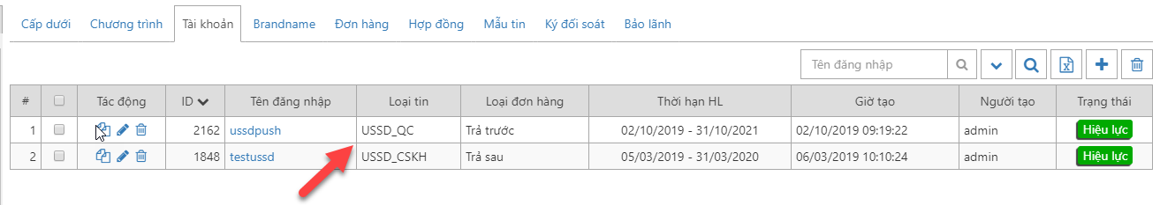
- Tài khoản USSD QC → để nhắn tin USSD QC
- Tài khoản USSD CSKH → để nhắn tin USSD CSKH

Các bước thực hiện
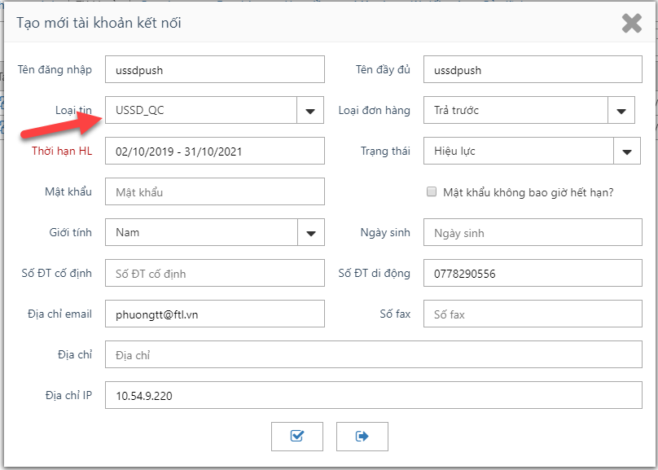

STT | Trường | Ý nghĩa
 | ID | ID tài khoản trong CSDL
 | Tên đăng nhập | DL/KHL sẽ sử dụng tên đăng nhập (hay Tài khoản) để đăng nhập vào hệ thống
 | Loại tin | Tài khoản chỉ được nhắn tin với loại tin được cấp
 | Loại đơn hàng | Tài khoản sử dụng Loại đơn hàng được cấu hình
 | Thời gian Hiệu lực | Thời gian Hiệu lực để tài khoản được phép đăng nhập hệ thống. Ngoài khoảng thời gian này, tài khoản đăng nhập sẽ báo lỗi
 | Giờ tạo | Giờ tạo tài khoản
 | Người tạo | Người tạo tài khoản
 | Trạng thái | Trạng thái của tài khoản. Tài khoản chỉ đăng nhập được khi ở trạng thái Hiệu lực

Đăng ký đăng ký Brandname
Trang chủ → Quản lý → Quản lý đăng ký Brandname
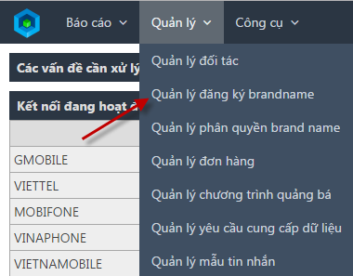

Mục đích
Chọn lĩnh vực USSD để nhắn tin USSD

Các bước thực hiện

Đăng ký sử dụng Brandname
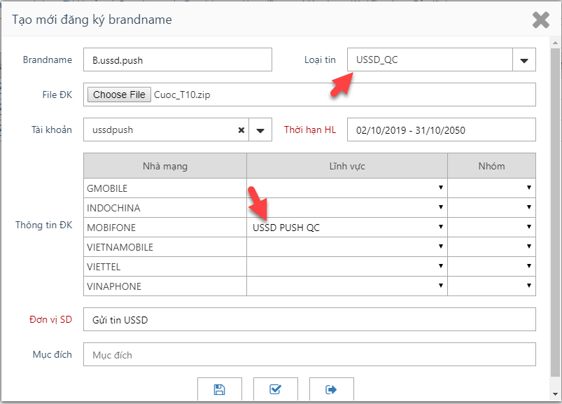
Bước 2: Nhập các thông tin trên form Đăng ký sử dụng brandname
STT | Trường | Ý nghĩa
 | Đối tác | Đối tác thực hiện đăng ký Brandname
 | Brandname | Tên Brandname thực hiện đăng ký
 | Tài khoản | Tài khoản thuộc đối tác
 | Nhà mạng | Nhà mạng: MobiFone, Viettel, Vinaphone, Gmobile, Vietnamobile
 | Loại tin | Loại tin: USSD QC hoặc USSD CSKH
 | Lĩnh vực | Lĩnh vực Ngân hàng USSD (CSKH) hoặc USSD PUSH QC
 | Thời hạn hiệu lực | Thời hạn hiệu lực của Brandname
 | File đính kèm | Công văn xin đăng ký brandname đi kèm
 | Đơn vị sử dụng | Đơn vị sử dụng
 | Mục đích | Mục đích sử dụng
* Chú ý: Những trường thông tin màu đỏ là những trường bắt buộc nhập
Nhập các thông tin trên form
Duyệt brandname như các brandname thông thường khác.

Quản lý đơn hàng
Đăng nhập hệ thống → Quản lý → Quản lý đơn hàng

Mục đích
Tạo đơn hàng USSD

Các bước thực hiện
Quản lý thông tin các các đơn hàng trên hệ thống

Tạo mới đơn hàng

Bước 2: Nhập các thông tin trên form tạo mới nguồn dữ liệu
STT | Trường | Ý nghĩa
 | Đối tác | Đối tác
 | Ngày HL | Ngày hiệu lực
 | Mô tả | Mô tả
 | Loại đơn hàng | Trả trước hoặc trả sau
 | Mã đơn hàng | Mã đơn hàng, sẽ gợi ý theo tên đăng nhâp
 | Loại tin | Loại tin: USSD QC hoặc USSD CSKH
 | Nhà Mạng | Mobifone, Viettel, VinaPhone...
 | Lĩnh vực | Lĩnh vực Ngân hàng USSD (CSKH) hoặc USSD PUSH QC
 | Số SMS | Số SMS của đơn hàng
 | Kỳ hạn | Kỳ hạn sử dụng đơn hàng: theo quy định bảng giá
 | Đơn giá | Đơn giá lấy theo bảng giá
 | Giá trị ĐH | Giá trị đơn hàng: Bằng sản lượng tin x đơn giá
* Chú ý: Những trường thông tin màu đỏ là những trường bắt buộc nhập
Các thông tin trên form đã nhập

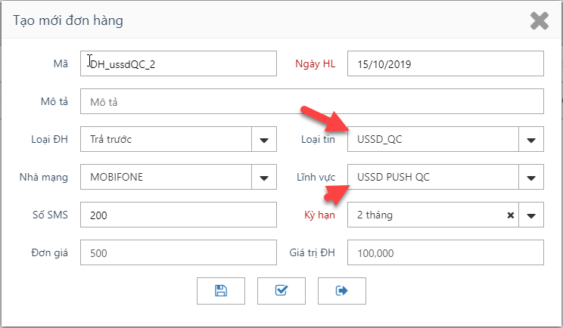
Bước 3: Click nút Hoàn thành 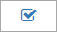 hoặc Ghi lại 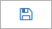 để hoàn tất việc tạo mới đơn hàng
Duyệt đơn hàng như các đơn hàng bình thường khác

Quản lý mẫu tin nhắn
Đăng nhập hệ thống → Quản lý → Quản lý mẫu tin nhắn

Mục đích
Hoặc DL/KHL khai báo mẫu tin ở trạng thái Chờ duyệt. MVAS/CTKV sẽ duyệt mẫu tin nhắn.
DL/KHL gửi tin nhắn CSKH đến khách hàng cần phải đúng mẫu tin nhắn mới gửi được tin. Nếu tin nhắn DL/KHL gửi đi không đúng định dạng mẫu tin, hệ thống sẽ báo không gửi được tin do sai mẫu tin nhắn.

Các bước thực hiện
Quản lý thông tin các các mẫu tin trên hệ thống

Tạo mới mẫu tin nhắn
Cách 1: Thực hiện tại trang Quản lý → Quản lý mẫu tin nhắn
Bước 1: Truy cập menu Quản lý mẫu tin nhắn
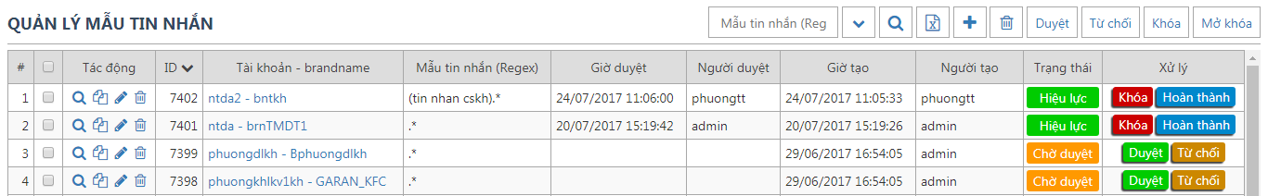
Trên form Quản lý mẫu tin nhắn → Click nút “Tạo mới”
Hiển thị form tạo mới mẫu tin nhắn
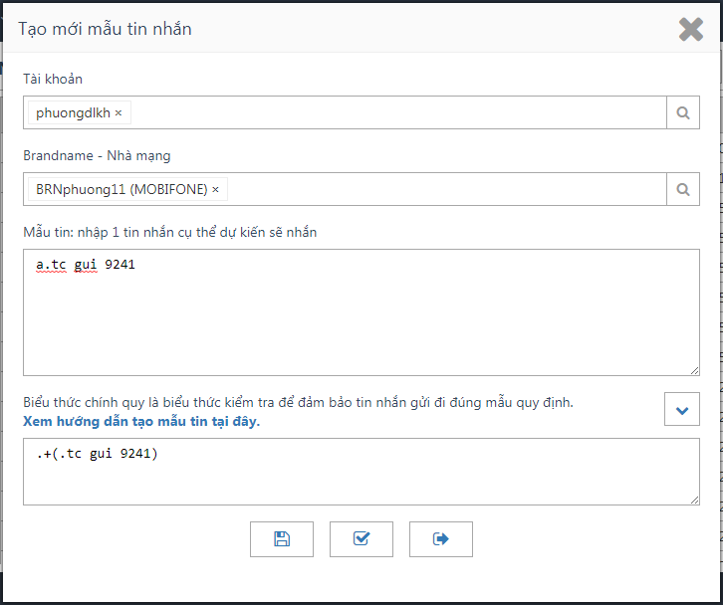
Bước 2: Nhập các thông tin trên form tạo mới nguồn dữ liệu
STT | Trường | Ý nghĩa
 | Tài khoản | Tài khoản đắng nhập hệ thống của ĐL/KHL
 | Brandname | Brandname sử dụng nhắn tin
 | Mẫu tin (dự kiến sẽ nhắn) | Nhập mẫu tin mà ĐL/KHL dự kiến sẽ nhắn
 | Biểu thức chính quy | Định dạng mẫu tin sẽ khai báo
* Chú ý: Những trường thông tin màu đỏ là những trường bắt buộc nhập
Các thông tin trên form đã nhập
Bước 3: Click nút Hoàn thành hoặc Ghi lại để hoàn tất việc tạo mới mẫu tin nhắn → Hệ thống thông báo thêm mới mẫu tin nhắn thành công
Thông tin mẫu tin nhắn được nhập vào CSDL và hiển thị trên danh sách kết quả.
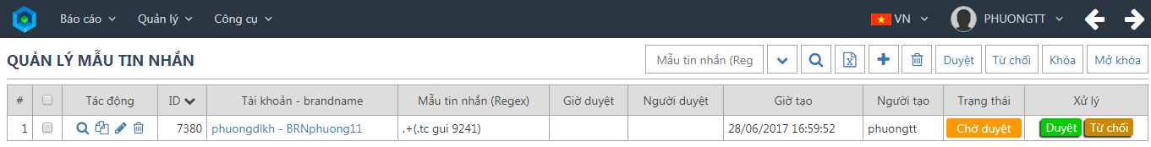
Mẫu tin ở trạng thái “Chờ duyệt”
Cách 2: Quản lý đối tác → Chọn đối tác → Tab Mẫu tin nhắn
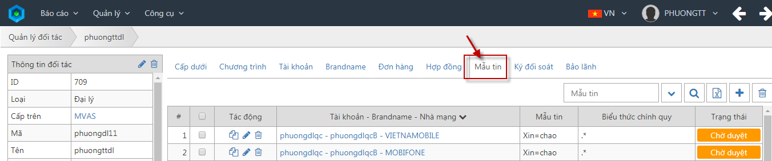

Chương trình nhắn tin

Các bước thực hiện
Đối tác đăng ký tài khoản thuộc loại dịch vụ USSD QC (hoặc USSD CSKH) thì được Tạo mới chương trình nhắn tin USSD QC (hoặc USSD CSKH)

Tạo mới chương trình nhắn tin
Bước 1: vào Quản lý → Quản lý chương trình quảng bá
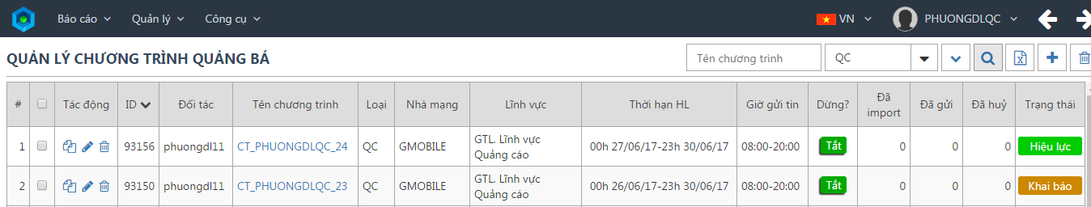
Trên form Quản lý chương trình nhắn tin → Click nút Tạo mới “+”
Hiển thị form tạo mới chương trình
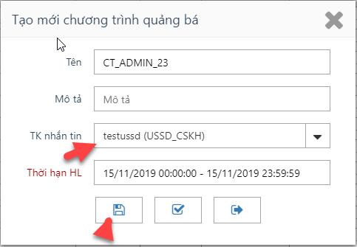
Bước 2: Nhập các thông tin trên form tạo mới thông tin file dữ liệu
STT | Trường | Ý nghĩa
 | Tên chương trình | Tên chương trình nhắn tin
 | Đối tác | Đối tác
 | Mô tả | Mô tả chương trình
 | Loại tin nhắn | USSD QC (hoặc USSD CSKH)
 | Thời gian hiệu lực | Thời gian chương trình được phép nhắn tin
Các thông tin trên form đã nhập → hoàn thành
Tự động hiển thị form tạo mới mẫu tin. Đối với mẫu tin USSD QC sẽ có thêm 1 trường hợp tự động điền vào cuối câu: 0. Tu choi QC USSD. Khi KH chọn phản hồi 0 thì khách hàng sẽ không nhận được tin nhắn từ USSD QC nữa.
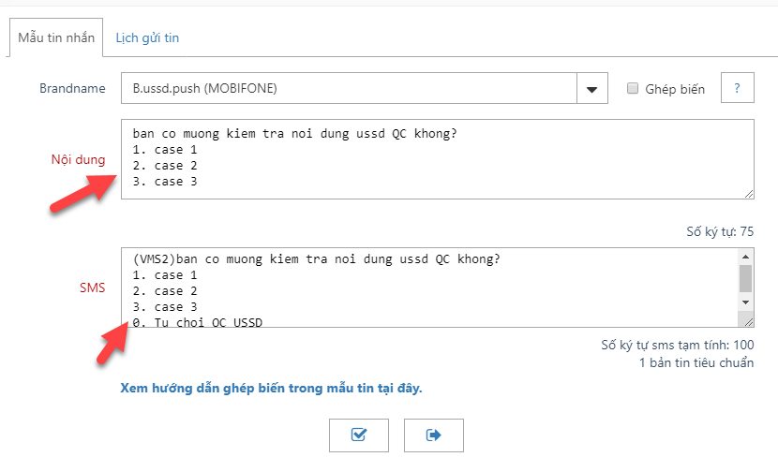
- Mẫu tạo mới tin USSD CSKH
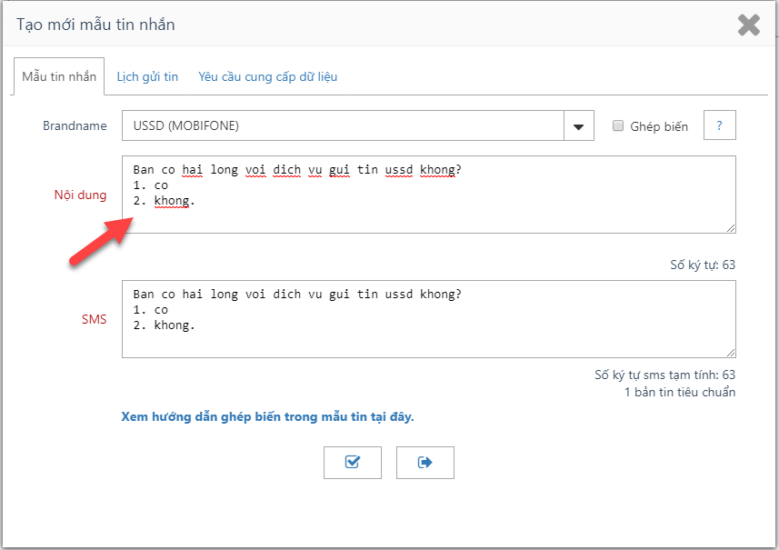
Chọn Hoàn thành và upload file gửi tin nhưng các chương trình bình thường khác
Tệp tin tải lên có định dạng .txt, mẫu như sau:
File thường
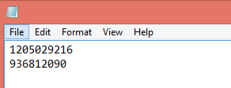

Bước 3: Click nút Hoàn thành hoặc Ghi lại để hoàn tất việc Tạo mới chương trình nhắn tin quảng cáo→ Hệ thống thông báo tạo mới chương trình nhắn tin quảng cáo thành công
Thông tin file dữ liệu được nhập vào CSDL và hiển thị trên danh sách kết quả

Xem chi tiết Chương trình nhắn tin
Hệ thống hiển thị chi tiết thông tin file dữ liệu

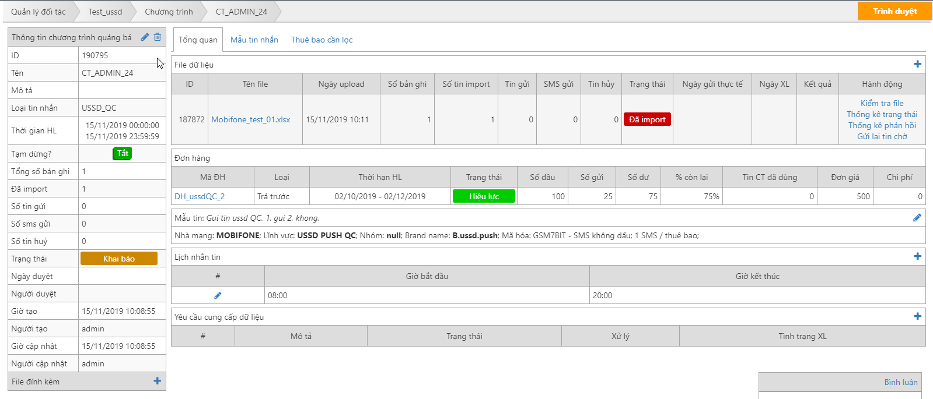

Sau khi Chương trình USSD QC được tạo mới thành công, trạng thái chương trình ở trạng thái Khai báo. Click chọn Trình Duyệt để CTKV hoặc MVAS sẽ thực hiện duyệt chương trình để gửi tin

Với chương trình nhắn tin CSKH thì nút Trình duyệt thay bằng nút Duyệt. DL/KHL tự duyệt chương trình và gửi tin
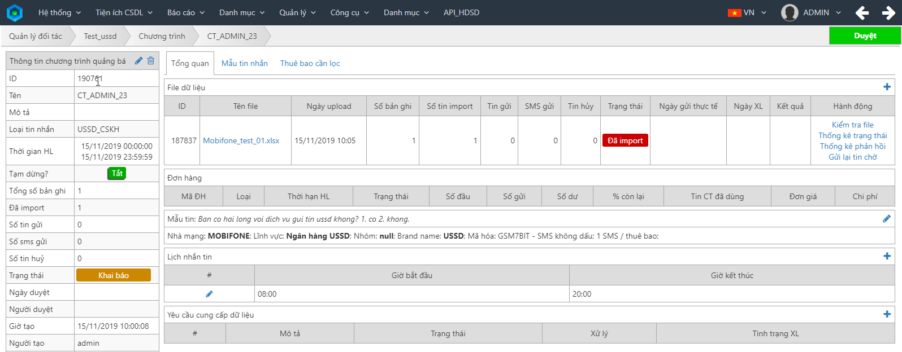
Một số tin nhắn gửi xuống máy Khách hàng
USSD CSKH | USSD QC
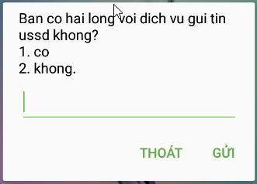 | 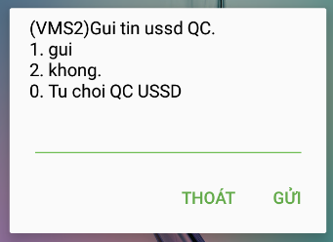
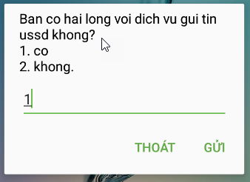 | 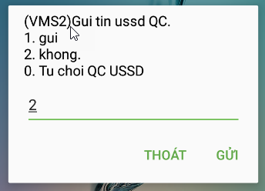
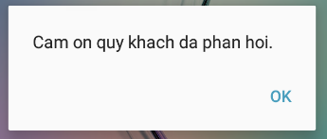
Xem thống kê số lượng tin phản hồi từ chi tiết chương trình → Thống kê tin phản hồi
Trạng thái: đã gửi hoặc đã hủy
Phản hồi: nội dung dung khách hàng phản hồi về hệ thống
Số lượng: số lượng tin KH phản hồi với nội dung tương ứng.
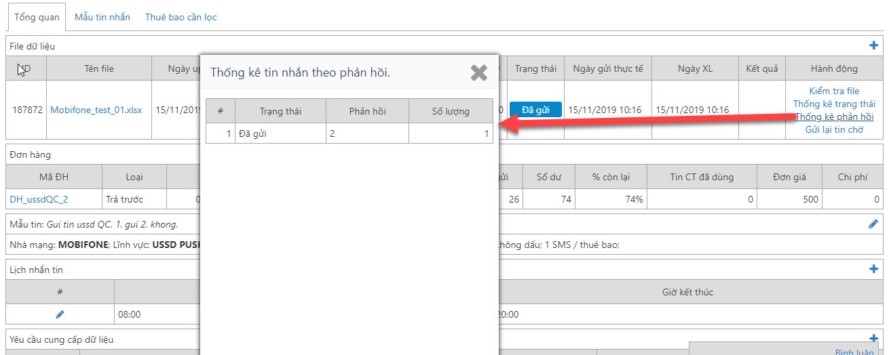

Thực hiện tạo mẫu tin case rẽ nhánh USSD
Áp dụng chung cho cả tin USSD Push và USSD CSKH
Trong chi tiết chương trình đã có sẵn mẫu tin nhắn USSD cho case đầu tiên. Để tạo tiếp mẫu tin cho các nhánh tiếp theo → chọn tab Mẫu tin nhắn
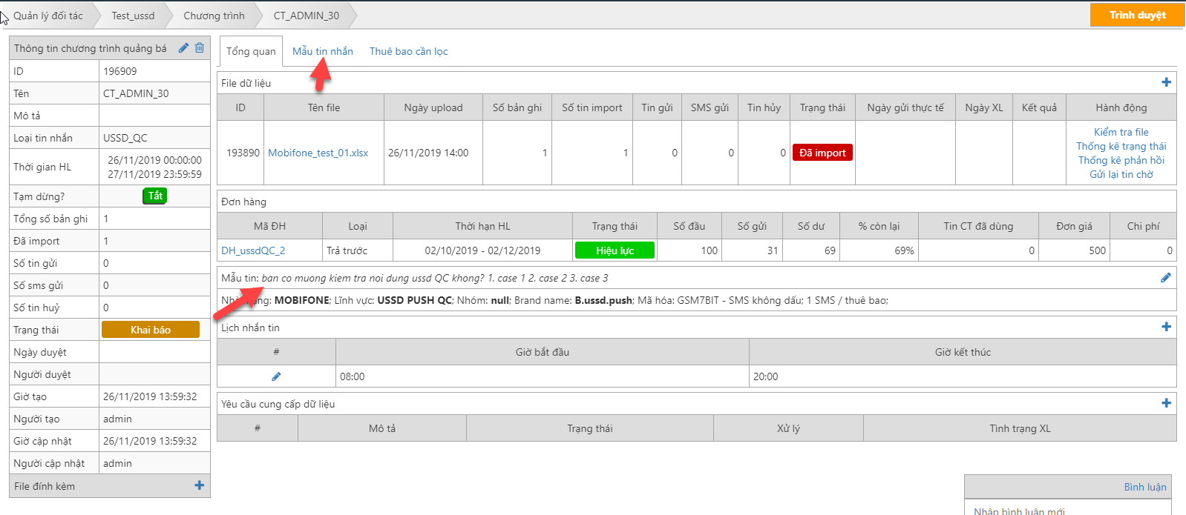
Trên màn hình tab mẫu tin nhắn click chọn vào Nội dung tin nhắn
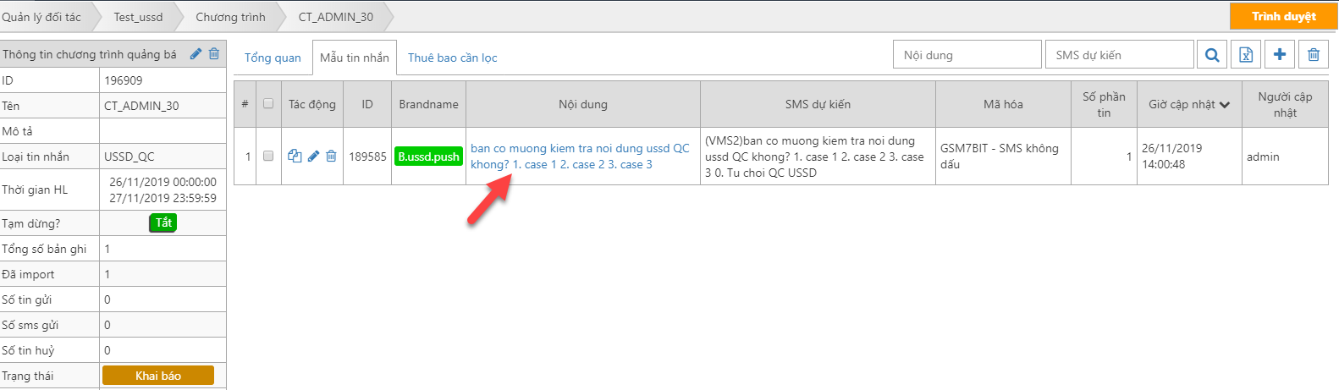
Trên màn hình trong Nội dung tin nhắn → trỏ đến tab Phản hồi
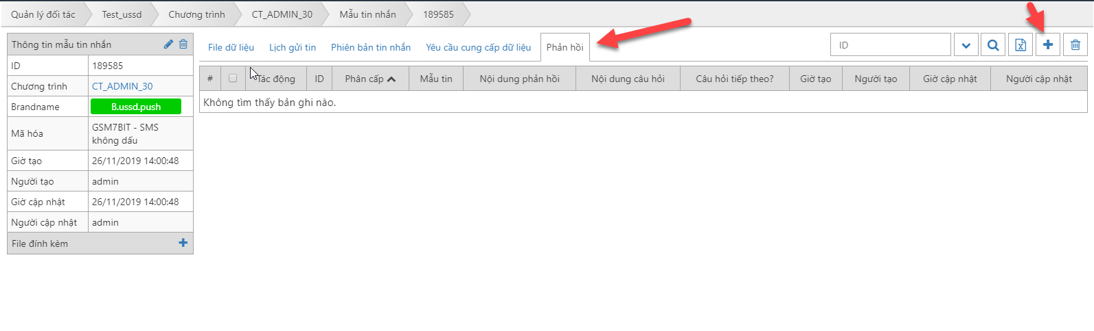
Chọn nút + để tạo mới mẫu case rẽ nhánh tiếp theo
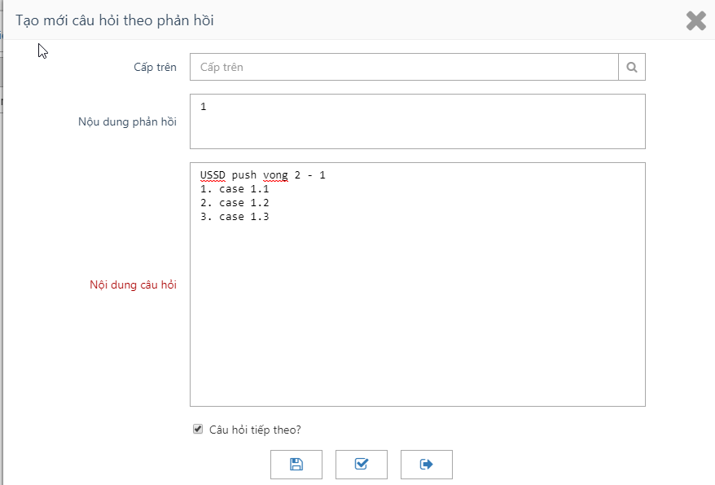
STT | Trường | Ý nghĩa
1 | Cấp trên | Cấp nhánh trên. Mẫu tin dầu tiên trong nhánh thì không cần cấp trên
2 | Nội dung phản hồi | Nội dung KH phản hồi
3 | Nội dung câu hỏi | Nội dung câu hỏi trong case tiếp theo tương ứng với Nội dung KH phản hồi

Tạo mới nhánh case 3
Tạo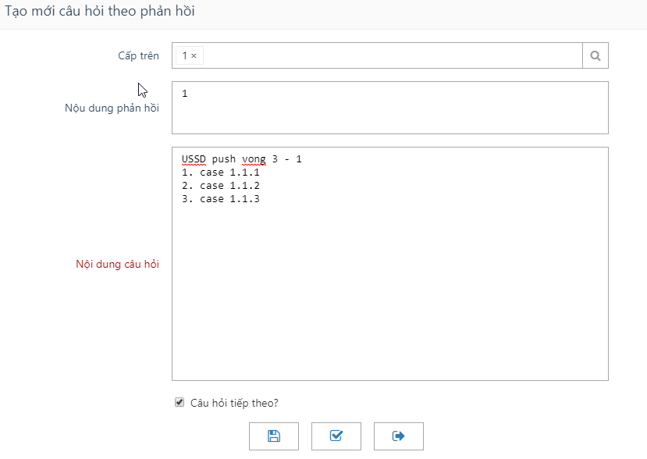
Tạo mới nhánh case vòng 4
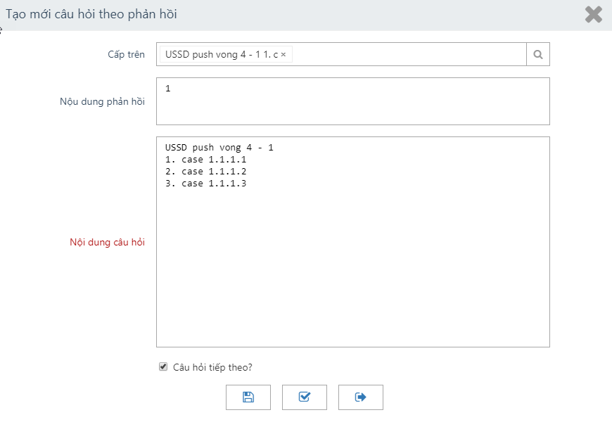
Danh sách các nhánh case USSD
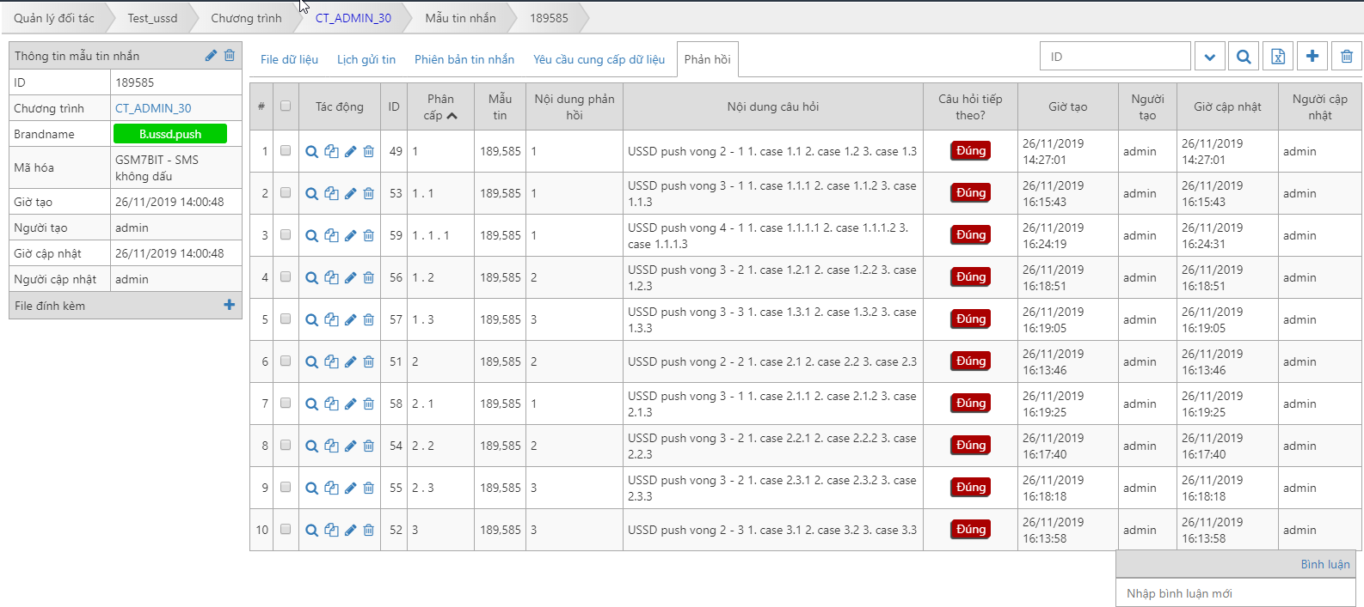
Màn hình tin nhắn về máy khách hàng
Quy trình nhắn tin | Quy trình nhắn tin
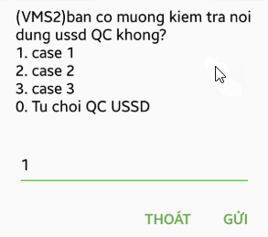 | 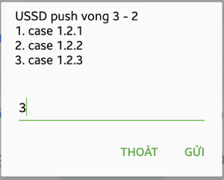
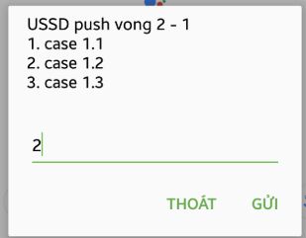
Quy tắc trừ tiền đơn hàng USSD PUSH:
- hệ thống nhắn tin nhắn đầu tiên cuống máy Khách hàng, nếu khách hàng không phản hồi hoặc chọn nút Thoát không phản hồi → đơn hàng sẽ không trừ tiền.
- Hệ thống nhắn tin nhắn đầu tiên cuống máy Khách hàng, nếu khách hàng phản hồi lần đầu lên hệ thống → đơn hàng sẽ trừ tiền 1 sms. Các lần phản hồi ở nhánh case tiếp theo trong cùng 1 tin nhắn sẽ không tính tiền.
Quy tắc trừ tiền cho đơn hàng USSD CSKH
- Hệ thống nhắn tin nhắn đầu tiên cuống máy Khách hàng, đơn hàng sẽ trừ tiền luôn không cần biết KH có phản hồi hay không. Và chỉ tính tiền một lần, các nhánh case rẽ nhánh tiếp theo không tính tiền.

Báo cáo tra cứu sms từ đối tác
Đăng nhập hệ thống → Báo cáo → Báo cáo tra cứu sms từ đối tác

Mục đích
Hỗ trợ NSD thực hiện tra cứu chi tiết tin nhắn theo số thuê bao, chi tiết thông tin từng tin nhắn.

Các bước thực hiện

Tìm kiếm
Bước 1: Vào form “Báo cáo tra cứu sms từ đối tác”

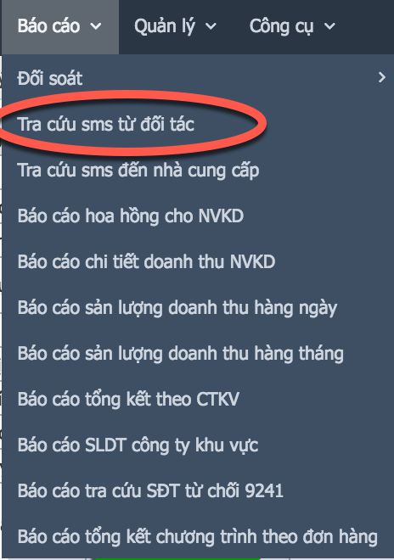
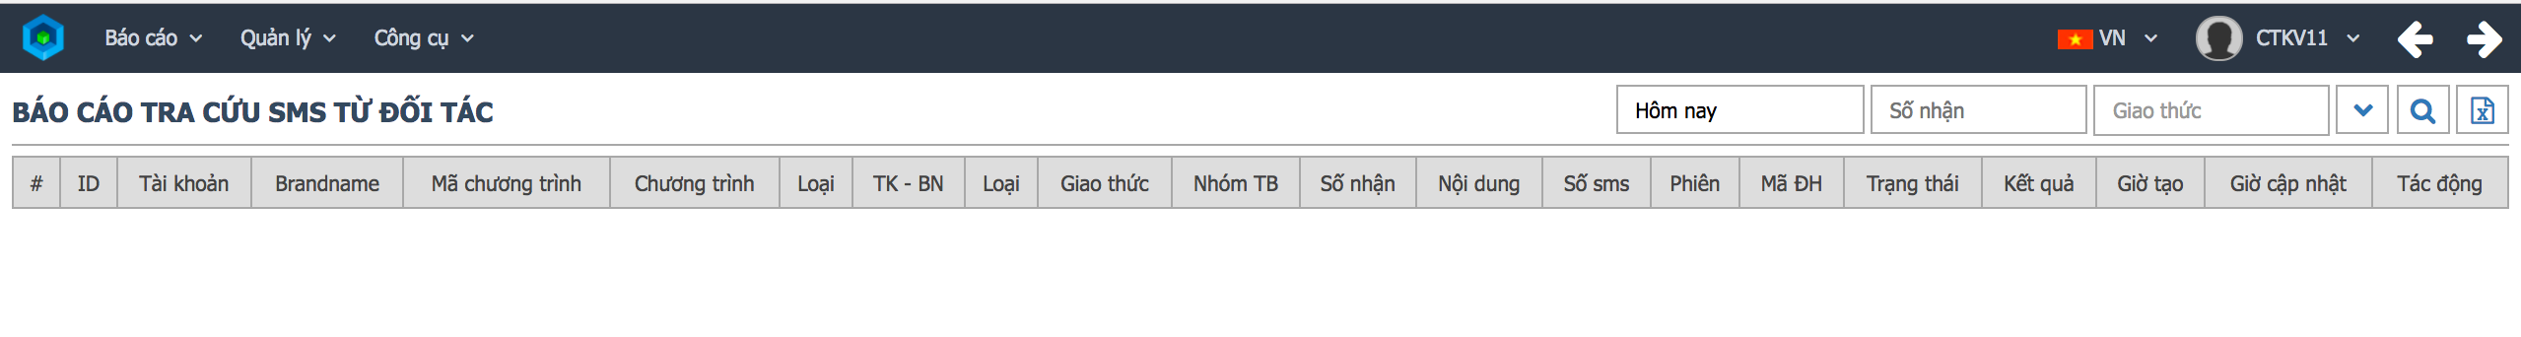
Bước 2: Nhập các thông tin trên form
STT | Trường | Ý nghĩa
 | Thời gian | Chọn thời gian tra cứu
 | Số nhận | Số điện thoại thực hiện tra cứu
 | Giao thức | Giao thức thực hiện nhắn tin:  API,SMPP,WEB,VMG_WS
 | ID | ID của tin nhắn
 | Loại | Loại tin nhắn USSD QC/ USSD CSKH
 | Nhóm TB | Nhà mạng: Mobi, Viettel, Vinaphone,...
 | Tài khoản | Tài khoản
 | Brandname | Brandname
 | Mã chương trình | Mã chương trình
 | Mã ĐH | Mã đơn hàng
 | Trạng thái | Trạng thái: Chờ gửi, đã gửi, đã huỷ
 | Số gửi | Số gửi
 | Nội dung | Nội dung
 | Kết quả | Kết quả
- Ví dụ: nhập điều kiện tìm kiếm trên form

Bước 3: Click “Tìm kiếm” → Danh sách hiển thị trên kết quả tìm kiếm
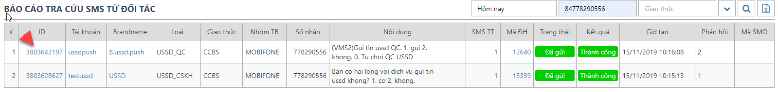
Click vào ID tin nhắn để xem chi tiết
Tab Phản hồi từ thuê bao để xem chi tiết phản hồi của KH
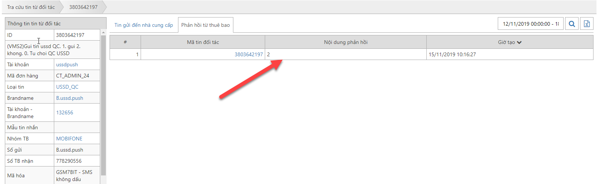

Báo cáo sản lượng doanh thu hàng ngày
Đăng nhập hệ thống → Báo cáo → Báo cáo sản lượng doanh thu hàng ngày

Mục đích
Báo cáo thống kê sản lượng nhắn tin hàng ngày

Các bước thực hiện

Tìm kiếm
Bước 1: Vào form “ Báo cáo sản lượng doanh thu hàng ngày” → chọn đối tác và các dữ liệu nhắn ussd
Bước 2: Nhập các thông tin trên form
STT | Trường | Ý nghĩa
 | Thời gian tra cứu | Thời gian tra cứu: theo ngày
 | Công ty KV | Công ty khu vực
 | Phương thức nhóm | Nhóm theo đối tác, theo lĩnh vực, theo đơn hàng, theo brandname
 | Loại tin | Loại tin USSD
 | Giao thức | Giao thức: API, WEB, SMPP, VMG-WS
 | Đối tác | Đối tác có tài khoản nhắn USSD
 | Brandname | Brandname
 | Loại đơn hàng | Loại đơn hàng: trả trước, trả sau
 | Đơn hàng | Đơn hàng
 | Nhóm TB | Nhà mạng: MobiFone
 | Lĩnh vực | Lĩnh vực ussd
Xem kết quả
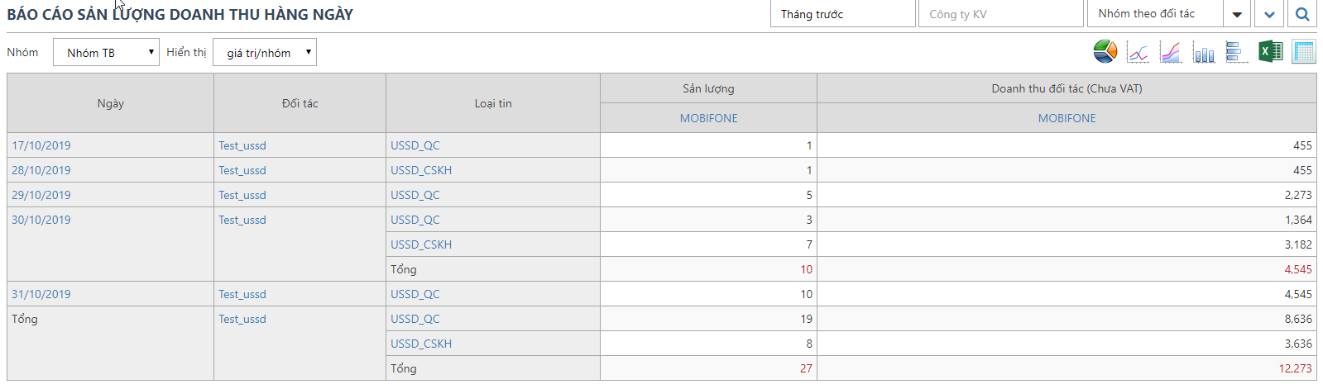

Báo cáo sản lượng doanh thu hàng tháng
Đăng nhập hệ thống → Báo cáo → Báo cáo sản lượng doanh thu hàng tháng

Mục đích
Báo cáo thống kê sản lượng nhắn tin hàng tháng

Các bước thực hiện

Tìm kiếm
Bước 1: Vào form “ Báo cáo sản lượng doanh thu hàng tháng”
Bước 2: Nhập các thông tin trên form
STT | Trường | Ý nghĩa
 | Thời gian tra cứu | Thời gian tra cứu: theo tháng
 | Công ty KV | Công ty khu vực
 | Phương thức nhóm | Nhóm theo đối tác, theo lĩnh vực, theo đơn hàng, theo brandname
 | Loại tin | Loại tin: USSD QC/ USSD CSKH
 | Giao thức | Giao thức: API, WEB, SMPP, VMG-WS
 | Đối tác | Đối tác USSD
 | Brandname | Brandname
 | Loại đơn hàng | Loại đơn hàng: trả trước, trả sau
 | Đơn hàng | Đơn hàng
 | Nhóm TB | Nhà mạng: Mobi, Viettel, Vina
 | Lĩnh vực | Lĩnh vực USSD

Bước 3: Click “Tìm kiếm” → Danh sách hiển thị trên kết quả tìm kiếm
Cách xem tương tự như Báo cáo sản lượng doanh thu hàng tháng
